# Web-Based Σύστημα Θεατρικών Παραστάσεων – Front End

## Γενική Περιγραφή

Η εργασία έχει ως στόχο την ανάπτυξη του front-end μέρους του συστήματος θεατρικών παραστάσεων, το οποίο αντλεί τα δεδομένα του από το scrapping της ιστοσελίδας [viva.gr](https://www.viva.gr).

Η εφαρμογή θα έχει εξερευνητικό αλλά και ενημερωτικό χαρακτήρα. Οι χρήστες θα μπορούν μέσω αυτής να ανακαλύπτουν νέες θεατρικές παραγωγές και να έχουν πρόσβαση σε διάφορες πληροφορίες για αυτές, όπως για παράδειγμα σε ποια θέατρα παίζεται η συγκεκριμένη παράσταση ή ποιοι καλλιτέχνες συμμετέχουν σε αυτήν.

Η δομή της εφαρμογής θα έχει την εξής μορφή:

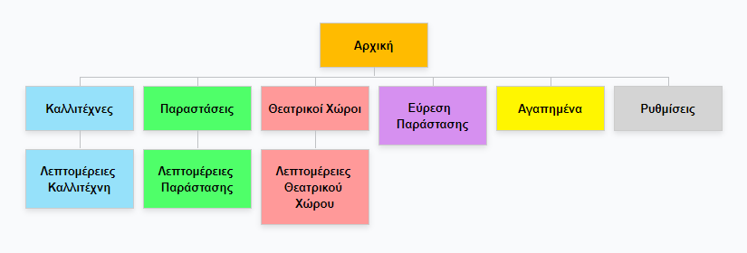

Ο χρήστης θα μπορεί να πλοηγείται στην εφαρμογή μέσω ενός sidebar καθώς και αναζητεί τις πληροφορίες που θέλει μέσω μιας μπάρας αναζήτησης.

Η αρχική σελίδα θα περιέχει ομάδες καλλιτεχνών, παραστάσεων, trailer παραστάσεων και θεατρικών χώρων, χωρισμένες βάση διάφορων κατηγοριών. Για παράδειγμα, μια ομάδα θα μπορούσε να περιέχει τις πιο πρόσφατες παραστάσεις, μια άλλη τους ηθοποιούς που γεννήθηκαν σήμερα.

Οι σελίδες «Καλλιτέχνες», «Παραστάσεις» και «Θεατρικοί Χώροι» θα εμφανίζουν όλους τους καλλιτέχνες, τις παραστάσεις και τους θεατρικούς χώρους αντίστοιχα, και θα έχει λειτουργία pagination. Ο χρήστης θα μπορεί με την χρήση φίλτρων να περιορίσει τα αποτελέσματα που εμφανίζονται καθώς και να τα ταξινομήσει με βάση κάποιο κριτήριο.

Η σελίδα «Λεπτομέρειες Καλλιτέχνη» θα περιλαμβάνει όλες τις διαθέσιμες πληροφορίες για έναν συγκεκριμένο καλλιτέχνη, όπως ένα μικρό βιογραφικό, την ημερομηνία γεννήσεώς του, φωτογραφίες, μία λίστα με τις παραστάσεις που έχει συμμετάσχει.

Η σελίδα «Λεπτομέρειες Παράστασης» θα περιλαμβάνει όλες τις διαθέσιμες πληροφορίες για μία συγκεκριμένη παράσταση, όπως την σύνοψή της, τους συντελεστές, φωτογραφίες, τους θεατρικούς χώρους που την έχουν φιλοξενήσει.

Η σελίδα «Λεπτομέρειες Θεατρικού Χώρου» θα περιλαμβάνει όλες τις διαθέσιμες πληροφορίες για έναν συγκεκριμένο θεατρικό χώρο, όπως την διεύθυνσή του, την τοποθεσία του στον χάρτη, τις παραστάσεις που έχουν παιχτεί σε αυτόν, το ιστορικό των εκδηλώσεών του.

Στη σελίδα «Εύρεση Παράστασης» ο χρήστης θα μπορεί δίνοντας πρόσβαση στην τοποθεσία του και εισάγοντας ένα εύρος ημερομηνιών, να βρίσκει παραστάσεις για παρακολούθηση η οποίες δεν απέχουν πάνω από μια απόσταση από την τοποθεσία του την συγκεκριμένη χρονική περίοδο.

Στη σελίδα «Αγαπημένα» θα εμφανίζονται όλοι οι καλλιτέχνες, οι παραστάσεις και οι θεατρικοί χώροι, τους οποίους ο χρήστης έχει προσθέσει στα αγαπημένα του.

Στη σελίδα «Ρυθμίσεις» ο χρήστης θα μπορεί να αλλάζει το θέμα της εφαρμογής (dark mode), καθώς και να εξάγει τα δεδομένα των «αγαπημένων» του (αφού αυτά θα αποθηκεύονται τοπικά) για να τα χρησιμοποιήσει σε άλλο φυλλομετρητή ή συσκευή.

## Αναλυτική Περιγραφή

1. Πλοήγηση
   1. Ο χρήστης, μέσω της πλευρικής μπάρας, πατάει το κατάλληλο εικονίδιο και πλοηγείται στην αντίστοιχη σελίδα.
   2. Ο χρήστης, μέσω της μπάρας στην κορυφή της σελίδας, πατάει το αριστερό εικονίδιο και επεκτείνει την πλευρική μπάρα.

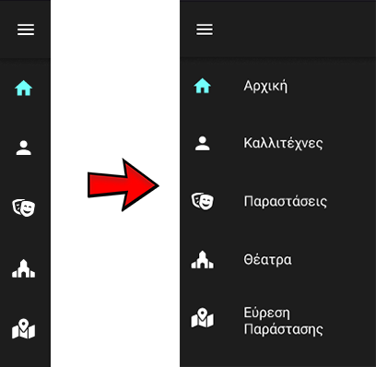

* 1. Ο χρήστης, μέσω της μπάρας στην κορυφή της σελίδας, πατάει το εικονίδιο με το λογότυπο της εφαρμογής (home button) και επιστρέφει στην αρχική σελίδα.
  2. Ο χρήστης, μέσω της μπάρας αναζήτησης στην κορυφή της σελίδας, πληκτρολογεί κάποιον όρο αναζήτησης και αφού πατήσει enter (ή το αντίστοιχο εικονίδιο), μεταφέρεται στην Ο χρήστης, μέσω της μπάρας στην κορυφή της σελίδας, πατάει το δεξί εικονίδιο το οποίο εμφανίζει ένα αναδυόμενο μενού από το οποίο μεταφέρεται στην σελίδα των αγαπημένων ή των ρυθμίσεων.



1. Αρχική Σελίδα
   1. Ο χρήστης περιηγείται στην αρχική σελίδα και ανακαλύπτει καλλιτέχνες, θεατρικές παραγωγές και θεατρικούς χώρους, χωρισμένους σε ομάδες με βάση κάποιο κριτήριο.
   2. Ο χρήστης κάνει οριζόντιο scroll στις ομάδες για να εμφανιστούν και τα υπόλοιπα στοιχεία που είναι κρυμμένα.
   3. Ο χρήστης πατάει πάνω στο εικονίδιο αναπαραγωγής κάποιου trailer και παρακολουθεί το βίντεο.
   4. Ο χρήστης πατάει πάνω στην καρτέλα κάποιου μεμονωμένου καλλιτέχνη, θεατρικής παραγωγής ή θεατρικού χώρου και μεταφέρεται στην αντίστοιχη σελίδα με τις λεπτομέρειες.
   5. Ο χρήστης πατάει στο κατάλληλο εικονίδιο μέσα στην καρτέλα και προσθέτει τον καλλιτέχνη, θεατρική παραγωγή ή θεατρικό χώρο στα αγαπημένα.

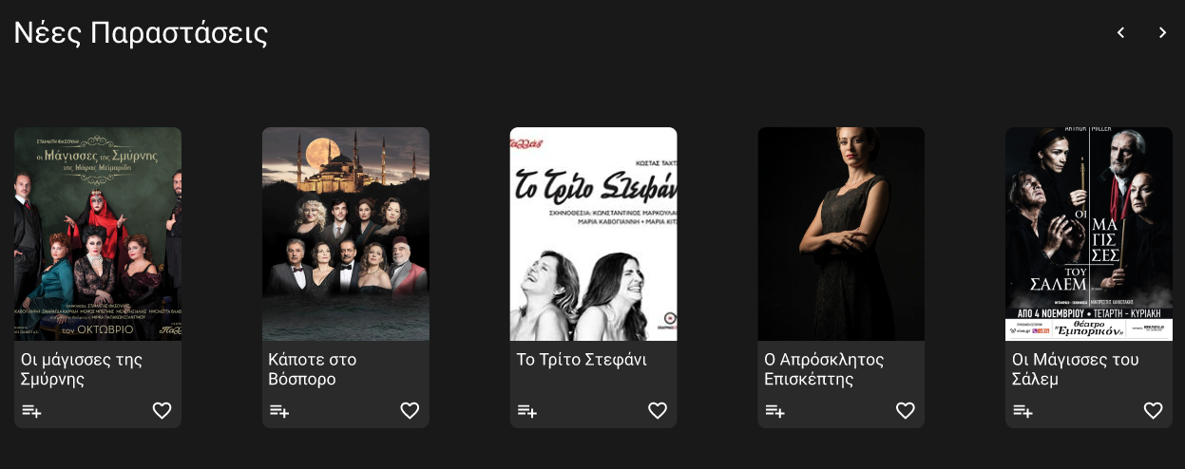

1. Pagination σελίδα καλλιτεχνών, θεατρικών παραστάσεων ή θεατρικών χώρων
   1. Ο χρήστης βλέπει μια λίστα από καρτέλες με στοιχεία ανάλογα την σελίδα που βρίσκεται.
   2. Ο χρήστης πατώντας το εικονίδιο με το αριστερά ή δεξιά βέλος του pagination, ή επιλέγοντας τον αριθμό σελίδας εμφανίζει διαφορετικό σύνολο στοιχείων.



* 1. Ο χρήστης με την χρήση checkbox, radio button ή και εύρους τιμών φιλτράρει τα στοιχεία και εμφανίζει μόνο αυτά που πληρούν τα φίλτρα.

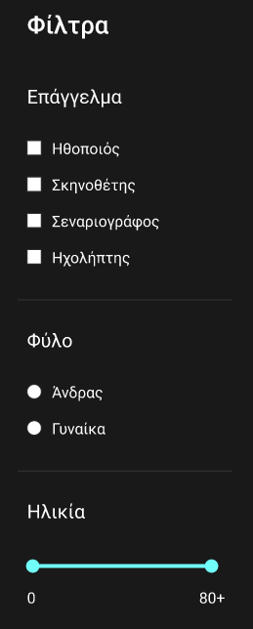

* 1. Ο χρήστης μέσω ενός drop-down menu επιλέγει ένα κριτήριο με το οποίο επιθυμεί να ταξινομήσει τα στοιχεία.

1. Σελίδα Λεπτομερειών Καλλιτέχνη
   1. Ο χρήστης βλέπει πληροφορίες για τον καλλιτέχνη, όπως φωτογραφία προφίλ, βιογραφικό, ημερομηνία γεννήσεως, συλλογή φωτογραφιών, παραστάσεις που συμμετείχε, social media.
   2. Ο χρήστης πατάει πάνω σε μία φωτογραφία από την συλλογή και αυτή μεταφέρεται στο προσκήνιο και μεγεθύνεται.
   3. Ο χρήστης πατάει στο αριστερό ή δεξί βέλος και η φωτογραφία αλλάζει στην επόμενη ή προηγούμενη αντίστοιχα.
   4. Ο χρήστης κάνει κλικ εκτός φωτογραφίας και αυτή μεταφέρεται στην αρχική της θέση.
   5. Ο χρήστης πατάει πάνω σε ένα τίτλο παράστασης και μεταφέρεται στη σελίδα με τις λεπτομέρειες της συγκεκριμένης παράστασης.
   6. Ο χρήστης πατάει πάνω σε κάποιο εικονίδιο social media και μεταφέρεται στο προφίλ του καλλιτέχνη στην αντίστοιχη ιστοσελίδα.
2. Σελίδα Λεπτομερειών Παράστασης
   1. Ο χρήστης βλέπει πληροφορίες για την παράσταση, χωρισμένες στις καρτέλες: Περιγραφή, Φωτογραφίες, Συντελεστές, Εκδηλώσεις.
   2. Ο χρήστης πατάει πάνω στον τίτλο κάποιας καρτέλας και το περιεχόμενό της αλλάζει αναλόγως.
   3. Ο χρήστης, μέσω της καρτέλας των φωτογραφιών, μπορεί να προβάλει φωτογραφίες της παράστασης. (όπως παρουσιάστηκε στα βήματα 4.2, 4.3, 4.4)
   4. Ο χρήστης, μέσω της καρτέλας των συντελεστών, πατάει πάνω σε κάποιον μεμονωμένο καλλιτέχνη και μεταφέρεται στην σελίδα με τις λεπτομέρειές του.
   5. Ο χρήστης, μέσω της καρτέλας των εκδηλώσεων, βλέπει μια λίστα με τις μελλοντικές εκδηλώσεις της παράστασης και μία άλλη με το ιστορικό των εκδηλώσεων, όπου κάθε εγγραφή περιέχει την ημερομηνία της εκδήλωσης, τον θεατρικό χώρο και την τιμή του εισιτηρίου.
   6. Ο χρήστης πατάει πάνω στον χώρο εκδήλωσης και μεταφέρεται στην σελίδα με τις λεπτομέρειες του θεατρικού χώρου.
3. Σελίδα Λεπτομερειών Θεατρικού Χώρου
   1. Ο χρήστης βλέπει πληροφορίες για τον θεατρικό χώρο, όπως την διεύθυνσή του, την τοποθεσία του στον χάρτη και τις θεατρικές παραστάσεις που έχουν παιχτεί σε αυτόν.
   2. Ο χρήστης πατάει πάνω σε κάποια θεατρική παράσταση και μεταφέρεται στην σελίδα με τις λεπτομέρειές της.
4. Σελίδα Εύρεσης Παράστασης
   1. Ο χρήστης εισάγει την τοποθεσία του πληκτρολογώντας την διεύθυνσή του.
   2. Ο χρήστης επιλέγει την μέγιστη απόσταση που επιθυμεί να απέχει ο θεατρικός χώρος από την τοποθεσία του.
   3. Ο χρήστης επιλέγει μία ημερομηνία (ή ένα εύρος ημερομηνιών) κατά την οποία επιθυμεί να παρακολουθήσει την παράσταση.
   4. Ο χρήστης πατάει το κατάλληλο εικονίδιο για να αρχίσει η εύρεση των παραστάσεων και στην συνέχεια εμφανίζονται όλες οι παραστάσεις που ικανοποιούν τα κριτήρια που εισήγαγε.

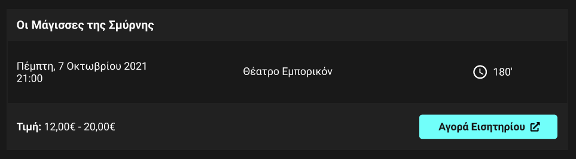

* 1. Ο χρήστης πατάει πάνω σε κάποια παράσταση και μεταφέρεται στην ιστοσελίδα [viva.gr](http://www.viva.gr) για να πραγματοποιήσει την κράτησή του.

1. Σελίδα Αγαπημένων
   1. Ο χρήστης βλέπει όλα τα στοιχεία που έχει προσθέσει στα αγαπημένα του χωρισμένα ανάλογα με το είδος τους (καλλιτέχνης, θεατρική παράσταση, θεατρικός χώρος).
   2. Ο χρήστης πατάει σε κάποιο μεμονωμένο στοιχείο και μεταφέρεται στην σελίδα με τις λεπτομέρειές του.
2. Σελίδα Ρυθμίσεων
   1. Ο χρήστης επιλέγει το θέμα που θέλει να χρησιμοποιήσει (ανοιχτό ή σκούρο).
   2. Ο χρήστης διαλέγει το κύριο χρώμα που θέλει να χρησιμοποιήσει.
   3. Ο χρήστης μέσω ενός κουμπιού κατεβάζει ένα json αρχείο που περιέχει τα αγαπημένα του και τις ρυθμίσεις του.
   4. Ο χρήστης μέσω ενός κουμπιού κάνει import ένα json αρχείο και επαναφέρει αποθηκευμένα αγαπημένα και ρυθμίσεις.

Μπορείτε να βρείτε ένα prototype της εφαρμογής φτιαγμένο σε figma [εδώ](https://www.figma.com/proto/9hnEd0EIZnFsj0guRA3iFa/Theatrica-Front-End?node-id=4%3A3&scaling=scale-down-width&page-id=0%3A1&starting-point-node-id=4%3A3).